
МІНІСТЕРСТВО ОСВІТИ І НАУКИ УКРАЇНИ
НАЦІОНАЛЬНИЙ ТЕХНІЧНИЙ УНІВЕРСІТЕТ УКРАЇНИ
«КИЇВСЬКИЙ ПОЛІТЕХНІЧНИЙ ІНСТІТУТ»
КАФЕДРА МЕДИЧНОЇ КІБЕРНЕТИКИ ТА ТЕЛЕМЕДИЦИНИ

Лабораторна робота № 4
з дисципліни «Алгоритмізація та програмування»
на тему: Алгоритми розгалуженої структури(умовний оператор)”

Варіант 16

Виконал:
Студент групи БС-32
Хоміцевич Микита
Перевірила:
викл.
Матвійчук А.О.

Київ-2014
Задание
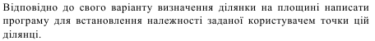
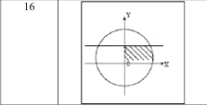

□ Лабораторна робота виконана без зауважень
□ Лабораторна робота має зауваження:
□ присутні зауваження до блок-схем:
□ виконані не за стандартом
□ не відповідають коду
□ присутній код
□ інші зауваження:
_______________________________________________________________
_______________________________________________________________
□присутні зауваження до коду:
□задача завдання вирішена хибно
□ код програми не компілюється
□ використано глобальні змінні
□ недостатня декомпозиція на функціонуванні користувача
□ статичні змінні при роботі з масивами
□ оформлення коду
□присутні зайві символи «{»та «}»
□інші зауваження:
________________________________________________________________
________________________________________________________________
□невірні відповіді на запитання:
□№1 □№2 □№3
□маються інші зауваження:
___________________________________________________________________
__________________________________________________________________

Блок – схема
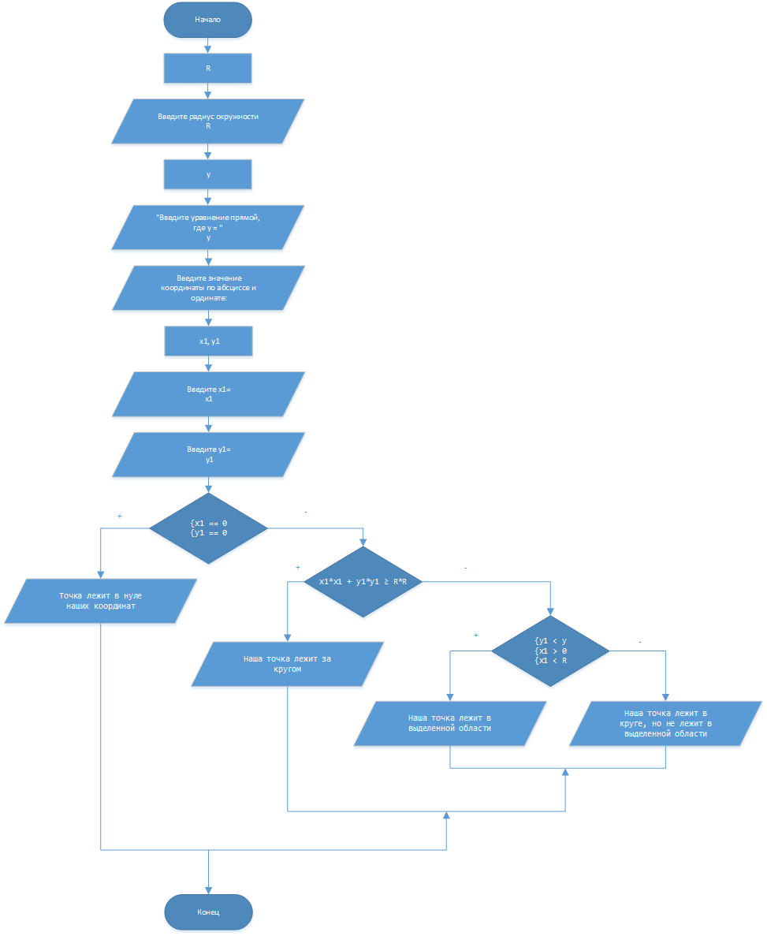
Программный код

#include <iostream>
#include <conio.h>
#include <locale.h>

using namespace std;

int main() {
setlocale(LC_ALL, "RUS");
float R;
cout << "Введите радиус окружности: ";
cin >> R;
float y;
cout << "Введите уравнение прямой, где y = ";
cin >> y;
cout << "Введите значение координаты по абсцисе и по ординате: " << endl;
float x1, y1;
cout << "Введите x1=";
cin >> x1;
cout << "Введите y1=";
cin >> y1;
if (x1 == 0 && y1 == 0)
{
cout << "Точка лежит в нуле наших координат" << endl;
}
else
{
if (x1*x1 + y1*y1 >= R*R)
{
cout << "Наша точка лежит за кругом" << endl;
}
else
{
if (y1 < y && x1 > 0 && x1 < R)
{
cout << "Наша точка лежит в выделенной области" << endl;
}
else
{
cout << "Наша точка лежит в круге, но не лежит в выделеной области" << endl;
}
}
}
_getch();
}

Скриншоты работы программы
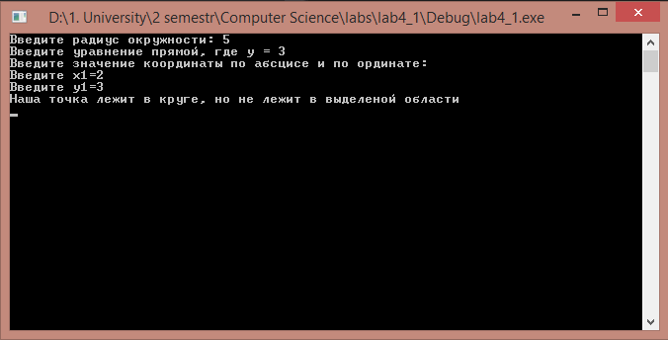
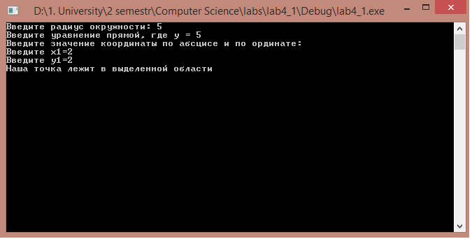
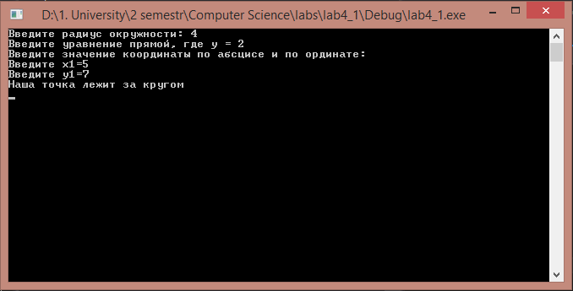
Ответы на контрольные вопросы
- Что такое алгоритм развлетвленной структуры, программа развлетвленной структуры?
- В чем состоит разница между операциями и операторами?
Оператор – это команда или последовательность инструкций, которая что-то исполняет. Пример, оператор ветвления: if
Операция – это способ задания некоторых действий. В данном случае, это действие, которое исполняется (с какими-то данными или при их отсутствии). Пример: if (a > b) {c = a;}
- Определите синтаксис условного оператора
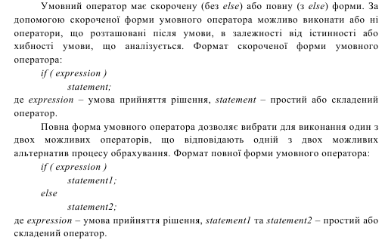
- Разница условного оператора с одной веткой и двумя ветками
При скоращенном условии (одна ветка) выполнится только единственно заданое условие, если на входе будет условие, что не удовлетворяет данную ветку, то ничего не выполнится, т.к. нет еще одного условия.
При условном операторе с двумя ветками (как правило, if() {…}; else {…}) если наше условие = false, тогда выполняется другое условие, записанное в else.
- Что такое логическое выражение? Перечислите логические операции, которые выполняются в логических выражениях при написании программ на языке С++
Логическое выражение — конструкция языка программирования, результатом вычисления которой является «истина» или «ложь».
Логические операции:
- Логическое «И», синтаксис: &&
- Логическое «ИЛИ», синтаксис: ||
- Логическое «НЕ», синтаксис: !
- Как строится сложное условие, которое объединяет несколько условий?
Сложное условие – условие в языке программирования С, которое состоит из нескольки простых условий, объединенных логическими операциями.
Пример:
if ((a > b) && (b > c)) {x = a;}
Здесь мы имеем сложное условие, которое состоит из двух простых ( строгое сранвение данных), объедененное логической операцией «И», так как нам надо для верного результата иметь значение true в двух условиях.

